现代检测技术实验指导书

目 录
第一部分 THSRZ-2型传感器系统综合实验装置
实验一 金属箔式应变片——电子秤实验
实验二 霍尔传感器转速测量实验
实验三 光电传感器转速测量实验
实验四 E型热电偶测温实验
实验五 E型热电偶冷端温度补偿实验
第二部分 德普施可重组虚拟仪器检测平台装置
实验一 直流全桥的应用—称重实验
实验二 光电传感器转速测量实验
实验三 霍尔传感器转速测量实验
实验四 铂电阻温度传感器测温实验

西安交通大学自动化教学实验中心
2019.6
THSRZ-2型传感器系统综合实验装置简介
“THSRZ-2 型传感器系统综合实验装置”是将传感器、检测技术及计算机控制技术有机的结合，开发成功的新一代传感器系统实验设备。
实验装置由主控台、检测源模块、传感器及调理（模块）、数据采集卡组成。
1. 主控台
- 信号发生器：1k～10kHz 音频信号，Vp-p=0～17V连续可调；
- 1～30Hz低频信号，Vp-p=0～17V连续可调，有短路保护功能；
- 四组直流稳压电源：+24V,±15V、+5V、±2～±10V分五档输出、0～5V可调，有短路保护功能 ；
- 恒流源：0～20mA连续可调，最大输出电压12V；
- 数字式电压表：量程0～20V，分为200mV、2V、20V三档、精度0.5级；
- 数字式毫安表：量程0～20mA，三位半数字显示、精度0.5级，有内侧外测功能；
- 频率/转速表：频率测量范围1～9999Hz，转速测量范围1～9999rpm；
- 计时器：0～9999s，精确到0.1s；
- 高精度温度调节仪：多种输入输出规格，人工智能调节以及参数自整定功能，先进控制算法，温度控制精度±0.5⁰C。
2. 检测源
加热源：0～220V交流电源加热，温度可控制在室温～1200C；
转动源：0～24V直流电源驱动，转速可调在0～3000rpm；
振动源：振动频率1Hz～30Hz（可调），共振频率12Hz左右。
3. 各种传感器
包括应变传感器：金属应变传感器、差动变压器、差动电容传感器、霍尔位移传感器、扩散硅压力传感器、光纤位移传感器、电涡流传感器、压电加速度传感器、磁电传感器、PT100、AD590、K型热电偶、E型热电偶、Cu50、PN结温度传感器、NTC、PTC、气敏传感器（酒精敏感，可燃气体敏感）、湿敏传感器、光敏电阻、光敏二极管、红外传感器、磁阻传感器、光电开关传感器、霍尔开关传感器、扭矩传感器、光纤压力传感器、超声位移传感器、PSD位移传感器、CCD电荷耦合传感器、圆光栅传感器、长光栅传感器、液位传感器、涡轮式流量传感器。
4. 处理电路
包括电桥、电压放大器、差动放大器、电荷放大器、电容放大器、低通滤波器、涡流变换器、相敏检波器、移相器、V/I、F/V转换电路、直流电机驱动等。
5. 数据采集
高速USB数据采集卡：含4路模拟量输入，2路模拟量输出，8路开关量输入输出，14位A/D转换，A/D采样速率最大400kHz。
上位机软件：本软件配合USB数据采集卡使用，实时采集实验数据，对数据进行动态或静态处理和分析，双通道虚拟示波器、虚拟函数信号发生器、脚本编辑器功能。
实验一 金属箔式应变片——电子秤实验
一、实验目的
了解金属箔式应变片的应变效应，直流全桥工作原理和性能，了解电路的定标。

二、实验仪器
应变传感器实验模块、托盘、砝码、数显电压表、±15V、±4V电源、万用表（自备）。

三、实验原理
电阻丝在外力作用下发生机械变形时，其电阻值发生变化，这就是电阻应变效应，描述电阻应变效应的关系式为
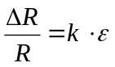 （1-1）
式（1-1）中，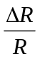为电阻丝电阻相对变化，为应变灵敏系数，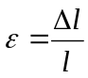为电阻丝长度相对变化。
金属箔式应变片是通过光刻、腐蚀等工艺制成的应变敏感组件。如图1-1所示，将四个金属箔应变片分别贴在双孔悬臂梁式弹性体的上下两侧，弹性体受到压力发生形变，应变片随弹性体形变被拉伸，或被压缩。
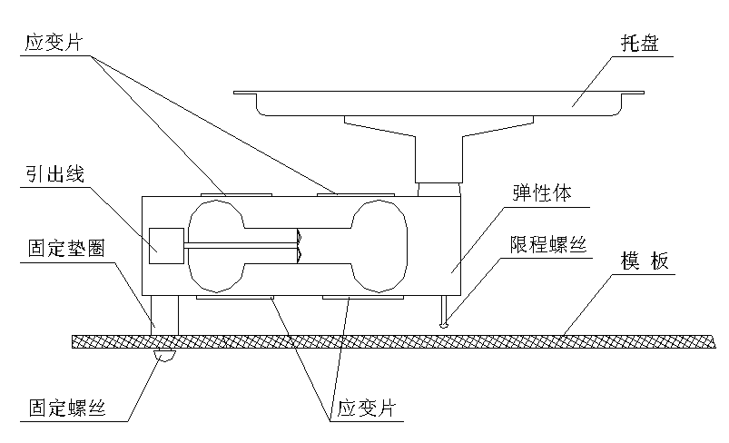
图1-1 双孔悬臂梁式称重传感器结构图
全桥测量电路中，将受力性质相同的两只应变片接到电桥的对边，不同的接入邻边，如图1-2。注意R₁/R₂/R₃/R₄需要用插线接入电桥。
当应变片初始值相等，变化量也相等时，其桥路输出为
Uo=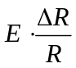 （1-2）
式（1-2）中为电桥电源电压，为电阻丝电阻相对变化。
式（1-2）表明，全桥输出灵敏度比半桥提高了一倍，非线性误差得到进一步改善。
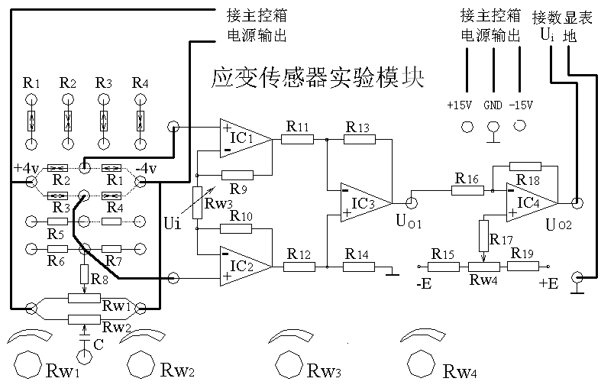
图1-2 全桥面板接线图
电子称实验原理同全桥测量原理，通过调节放大电路对电桥输出的放大倍数，使电路输出电压值为质量的对应值，电压量纲（V）改为质量量纲（g），即成一台比较原始的电子称。

四、实验内容与步骤
1、将应变传感器上的各应变片分别接到应变传感器模块左上方的R1、R2、R3、R4上，可用万用表测量判别，R1=R2=R3=R4=350Ω。
2、差动放大器调零。从主控台接入±15V电源，检查无误后，合上主控台电源开关，将差动放大器的输入端Ui短接并与地短接，输出端Uo₂接数显电压表（选择2V档）。将电位器Rw3调到增益最大位置（顺时针转到底），调节电位器Rw4使电压表显示为0V。关闭主控台电源。
3、按图1-2接线，将受力相反（一片受拉，一片受压）的两对应变片分别接入电桥的邻边。
4、加托盘后电桥调零。电桥输出接到差动放大器的输入端Ui，检查接线无误后，合上主控台电源开关，预热五分钟，调节Rw1使电压表显示为零。
5、将10只砝码（共200g）置于传感器的托盘上，调节电位器Rw3（满量程时的增益），使数显电压表显示为0.200V（2V档测量）。
6、拿去托盘上所有砝码，观察数显电压表是否显示为0.000V，若不为零，再次将加托盘后电桥调零（调节电位器Rw1使电压表显示为0V）。
7、重复5、6步骤，直到精确为止，把电压量纲V改为质量量纲Kg即可以称重。
8、将砝码依次放到托盘上并读取相应的数显表值，直到200g砝码加完，记下实验结果，填入表1-1。
9、去除砝码，托盘上加一个未知的重物（不要超过1Kg），记录电压表的读数。根据实验数据，求出重物的质量。
10*（选做）保持Rw3、Rw4不变，使用电阻R6、R7和受力相反（一片受拉，一片受压）的两只应变片，按双臂电桥接线，按步骤4进行加托盘后电桥调零。将砝码依次放到托盘上并读取相应的数显表值，直到200g砝码加完，记下实验结果，填入表1-1。比较双臂电桥与全桥的输出结果。
11、实验结束后，关闭实验台电源，整理好实验设备。
表1-1 电压-质量记录表
质量(g) | 20 | 40 | 60 | 80 | 100 | 120 | 140 | 160 | 180 | 200
电压(V)

五、实验报告
1、根据实验所得数据计算系统灵敏度S＝ΔU/ΔW（ΔU输出电压变化量，ΔW质量变化量）；
2、计算电桥的非线性误差δ_{f1}=Δm/y_{FS} ×100％。
式中Δm为输出值（多次测量时为平均值）与拟合直线的最大偏差；y_{FS}为满量程（200g）输出平均值。
3、全桥测量中，当两组对边（R1、R3为对边）电阻值R相同时，即R1＝R3，R2＝R4，而R1≠R2时，是否可以组成全桥？

六、注意事项
实验所采用的弹性体为双孔悬臂梁式称重传感器，量程为1kg，最大超程量为120％。因此，加在传感器上的压力不应过大，以免造成应变传感器的损坏！
实验二 霍尔传感器转速测量实验
一、实验目的
了解霍尔组件的应用——测量转速。

二、实验仪器
霍尔传感器、可调直流电源、转动源、频率/转速表。

三、实验原理
利用霍尔效应表达式：U_{H}＝K_{H}IB，当被测圆盘上装上N只磁性体时，转盘每转一周磁场变化N次，每转一周霍尔电势就同频率相应变化，输出电势通过放大、整形和计数电路就可以测出被测旋转物的转速。

四、实验内容与步骤
1、如图1-3，霍尔传感器已安装于传感器支架上，且霍尔组件正对着转盘上的磁钢。
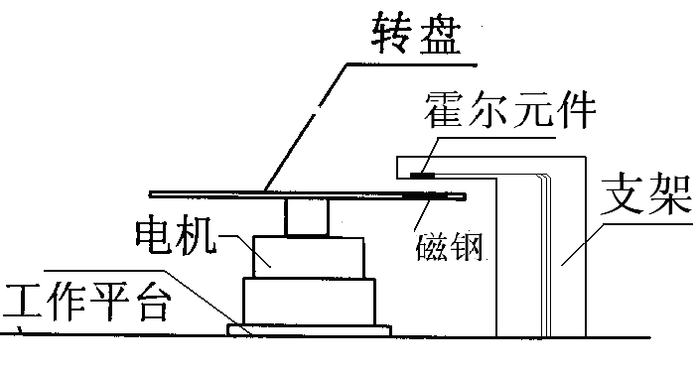
图1-3
2、将+5V电源接到三源板上“霍尔”输出的电源端，“霍尔”输出接到频率/转速表（切换到测转速位置）。
3、打开实验台电源，选择不同电源+4V、+6V、+8V、+10V、12V（±6）、16V（±8）、20V（±10）、24V驱动转动源，可以观察到转动源转速的变化，待转速稳定后记录相应驱动电压下得到的转速值，填入表1-2。也可用示波器观测霍尔元件输出的脉冲波形。
表1-2 电压-转速记录表
电压(V) | +4V | +6V | +8V | +10V | 12V | 16V | 20V | 24V
转速(rpm) | 274 | 558 | 867 | 1212

五、实验报告
1、分析霍尔组件产生脉冲的原理。
2、根据记录的驱动电压和转速，作V-RPM曲线。
实验三 光电传感器转速测量实验
- 实验目的
了解光电转速传感器测量转速的原理及方法。

- 实验仪器
转动源、光电传感器、直流稳压电源、频率/转速表、示波器

- 实验原理
光电式转速传感器有反射型和透射型二种，本实验装置是透射型的，传感器端部有发光管和光电池，发光管发出的光源通过转盘上的孔透射到光电管上，并转换成电信号，由于转盘上有等间距的6个透射孔，转动时将获得与转速及透射孔数有关的脉冲，将电脉计数处理即可得到转速值。

- 实验内容与步骤
1、光电传感器已安装在转动源上，如图1-4所示。+5V电源接到三源板“光电”输出的电源端，光电输出接到频率/转速表的“f/n”。
2、打开实验台电源开关，用不同的电源驱动转动源转动，记录不同驱动电压对应的转速，填入表1-3，同时可通过示波器观察光电传感器的输出波形。
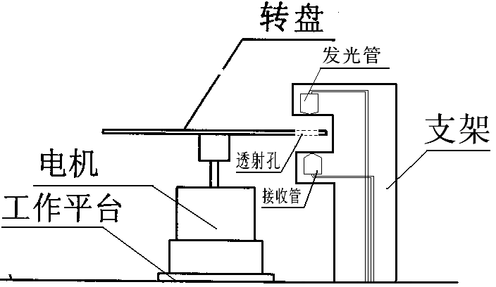
图1-4
表1-3 电压-转速记录表
电压(V) | +4V | +6V | +8V | +10V | 12V | 16V | 20V | 24V
转速(rpm)

五、实验报告
根据测得的驱动电压和转速，作V-RPM曲线。并与霍尔传感器测得的曲线比较。
实验四 E型热电偶测温实验
一、实验目的
了解E型热电偶的特性与应用

二、实验仪器
智能调节仪、PT100、E型热电偶、温度源、温度传感器实验模块。

三、实验原理
热电偶是一种使用最多的温度传感器，它的原理是基于1821年发现的塞贝克效应，即两种不同的导体或半导体A或B组成一个回路，其两端相互连接，只要两节点处的温度不同，一端温度为T，另一端温度为T₀，则回路中就有电流产生，如图1-5（a），即回路中存在电动势，该电动势被称为热电势。
两种不同导体或半导体的组合被称为热电偶。当回路断开时，在断开处a/b之间便有一电动势E_{T}，其极性和量值与回路中的热电势一致，如图1-5（b），并规定在冷端，当电流由A流向B时，称A为正极，B为负极。
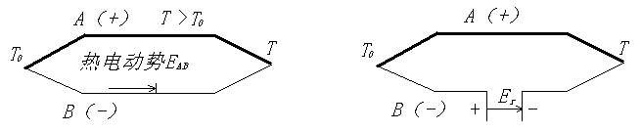
图1-5（a） 图1-5（b）
实验表明，当E_{T}较小时，热电势E_{T}与温度差（T-T₀）成正比，即
E_{T}=S_{AB}（T-T₀） （1-3）
S_{AB}为塞贝克系数，又称为热电势率，它是热电偶的最重要的特征量，其符号和大小取决于热电极材料的相对特性。
热电偶工作的基本定律如下：
（1）均质导体定律
由一种均质导体组成的闭合回路，不论导体的截面积和长度如何，也不论各处的温度分布如何，都不能产生热电势。
（2）中间导体定律
用两种金属导体A，B组成热电偶测量时，在测温回路中必须通过连接导线接入仪表测量温差电势E_{AB}（T，T₀），而这些导体材料和热电偶导体A，B的材料往往并不相同。在这种引入了中间导体的情况下，回路中的温差电势是否发生变化呢？热电偶中间导体定律指出：在热电偶回路中，只要中间导体C两端温度相同，那么接入中间导体C对热电偶回路总热电势E_{AB}（T，T₀）没有影响。
（3）中间温度定律
如图1-6所示，热电偶的两个结点温度为T₁，T₂时，热电势为E_{AB}（T₁，T₂），两结点温度为T₂，T₃时，热电势为E_{AB}（T₂，T₃），那么当两结点温度为T₁，T₃时的热电势则为
E_{AB}（T₁，T₂）+ E_{AB}（T₂，T₃）=E_{AB}（T₁，T₃） （1-4）
式（1-4）就是中间温度定律的表达式。譬如：T₁=100℃，T₂=40℃，T₃=0℃，则
E_{AB}（100，40）+E_{AB}（40，0）=E_{AB}（100，0） （1-5）
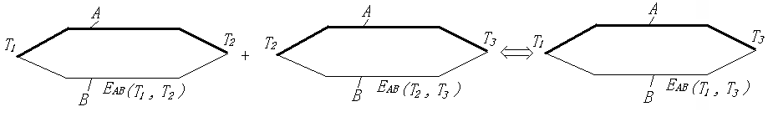
图1-6中间温度定律
热电偶的分度号是其分度表的代号（一般用大写字母S、R、B、K、E、J、T、N表示）。它是在热电偶的参考端为0℃的条件下，以列表的形式表示热电势与测量端温度的关系。

四、实验内容与步骤
1、利用Pt100温度控制调节仪将温度控制在50ºC，在另一个温度传感器插孔中插入E型热电偶温度传感器。
2、将±15V直流稳压电源接入温度传感器实验模块中。温度传感器实验模块的输出Uo2接主控台直流电压表。
3、将温度传感器模块上差动放大器的输入端Ui短接，调节Rw3到最大位置，再调节电位器Rw4使直流电压表显示为零。
4、拿掉短路线，按图1-7接线，并将E型热电偶的两根引线，热端（红色）接a，冷端（绿色）接b，记下模块输出Uo2的电压值。
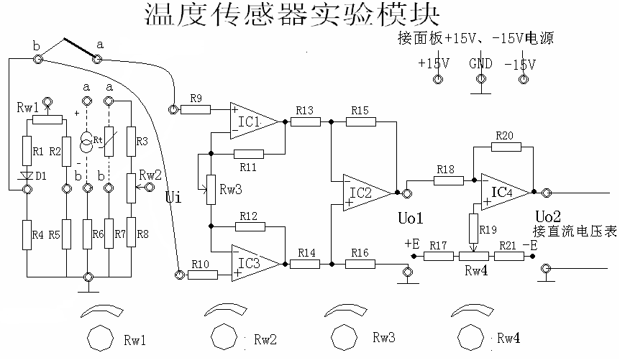
图1-7
5、改变温度源的温度，每隔5ºC记下Uo2的输出值，直到温度升至120ºC，并将实验结果填入表1-4。
6、将温度调节仪重新设定为50ºC，并通过风扇降温，在降温过程中每隔5ºC记下Uo2的输出值，直到温度降至50ºC，并将实验结果填入表1-4。
表1-4 温度-电压记录表
T（℃） | 50 | 55 | 60 | 65 | 70 | 75 | 80 | 85 | 90 | 95 | 100
U_{o2}（V）升温
U_{o2}（V）降温
T（℃） | 105 | 110 | 115 | 120
U_{o2}（V）升温
U_{o2}（V）降温

五、实验报告
1、根据实验数据，作出U_{O}2-T曲线，分析E型热电偶的温度特性曲线，计算其非线性误差。
2、根据中间温度定律和E型热电偶分度表，用平均值计算出差动放大器的放大倍数A。
示例：
当热端T=50℃，Eab(T,0)=3.047mv，实验结果输出U_{o2}=A* Eab(T,Tn)=0.091=91mv；
当热端Tn=19℃(室温)时，Eab(Tn,0)=1.131mv；
又因为 Eab(T,0)=Eab(T,Tn) + Eab(Tn,0) ，Eab(T,Tn)= Eab(T,0) - Eab(Tn,0)
所以 A= U_{o2}/ Eab(T,Tn)
= U_{o2}/ (Eab(T,0)-Eab(Tn,0))
= 91/(3.047-1.131)
= 47.5

附1：温度调节仪
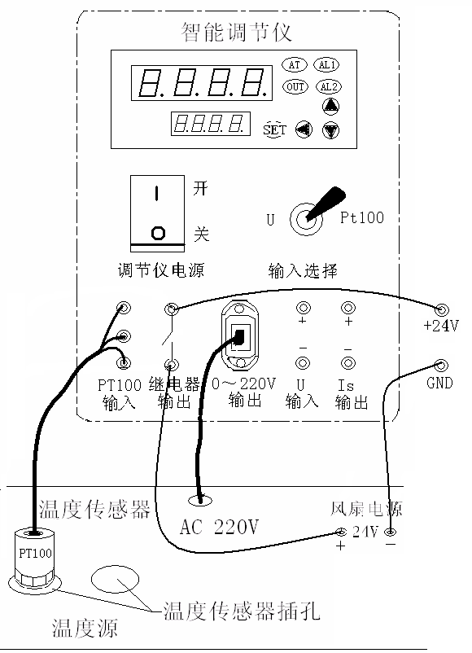

附2： E型热电偶分度表（分度号：E，单位：mV）
温度（℃） | 热电动势（mV）
温度（℃） | 0 | 1 | 2 | 3 | 4 | 5 | 6 | 7 | 8 | 9
0 | 0.000 | 0.059 | 0.118 | 0.176 | 0.235 | 0.295 | 0.354 | 0.413 | 0.472 | 0.532
10 | 0.591 | 0.651 | 0.711 | 0.770 | 0.830 | 0.890 | 0.950 | 1.011 | 1.071 | 1.131
20 | 1.192 | 1.252 | 1.313 | 1.373 | 1.434 | 1.495 | 1.556 | 1.617 | 1.678 | 1.739
30 | 1.801 | 1.862 | 1.924 | 1.985 | 2.047 | 2.109 | 2.171 | 2.233 | 2.295 | 2.357
40 | 2.419 | 2.482 | 2.544 | 2.057 | 2.669 | 2.732 | 2.795 | 2.858 | 2.921 | 2.984
50 | 3.047 | 3.110 | 3.173 | 3.237 | 3.300 | 3.364 | 3.428 | 3.491 | 3.555 | 3.619
60 | 3.683 | 3.748 | 3.812 | 3.876 | 3.941 | 4.005 | 4.070 | 4.134 | 4.199 | 4.264
70 | 4.329 | 4.394 | 4.459 | 4.524 | 4.590 | 4.655 | 4.720 | 4.786 | 4.852 | 4.917
80 | 4.983 | 5.047 | 5.115 | 5.181 | 5.247 | 5.314 | 5.380 | 5.446 | 5.513 | 5.579
90 | 5.646 | 5.713 | 5.780 | 5.846 | 5.913 | 5.981 | 6.048 | 6.115 | 6.182 | 6.250
100 | 6.317 | 6.385 | 6.452 | 6.520 | 6.588 | 6.656 | 6.724 | 6.792 | 6.860 | 6.928
110 | 6.996 | 7.064 | 7.133 | 7.201 | 7.270 | 7.339 | 7.407 | 7.476 | 7.545 | 7.614
120 | 7.683 | 7.752 | 7.821 | 7.890 | 7.960 | 8.029 | 8.099 | 8.168 | 8.238 | 8.307
130 | 8.377 | 8.447 | 8.517 | 8.587 | 8.657 | 8.827 | 8.842 | 8.867 | 8.938 | 9.008
140 | 9.078 | 9.149 | 9.220 | 9.290 | 9.361 | 9.432 | 9.503 | 9.573 | 9.614 | 9.715
150 | 9.787 | 9.858 | 9.929 | 10.000 | 10.072 | 10.143 | 10.215 | 10.286 | 10.358 | 4.429

附3: K型热电偶分度表（分度号：K，单位：mV）
温度  （℃） | 热电动势（mV）
温度  （℃） | 0 | 1 | 2 | 3 | 4 | 5 | 6 | 7 | 8 | 9
0 | 0 | 0.039 | 0.079 | 0.119 | 0.158 | 0.198 | 0.238 | 0.277 | 0.317 | 0.357
10 | 0.397 | 0.437 | 0.477 | 0.517 | 0.557 | 0.597 | 0.637 | 0.677 | 0.718 | 0.758
20 | 0.798 | 0.858 | 0.879 | 0.919 | 0.960 | 1.000 | 1.041 | 1.081 | 1.122 | 1.162
30 | 1.203 | 1.244 | 1.285 | 1.325 | 1.366 | 10407 | 1.4487 | 1.480 | 1.529 | 1.570
40 | 1.611 | 1.652 | 1.693 | 1.734 | 1.776 | 1.817 | 1.858 | 1.899 | 1.940 | 1.981
50 | 2.022 | 2.064 | 2.105 | 2.146 | 2.188 | 2.229 | 2.270 | 2.312 | 2.353 | 2.394
60 | 2.436 | 2.477 | 2.519 | 2.560 | 2.601 | 2.643 | 2.684 | 2.726 | 2.767 | 2.809
70 | 2.850 | 2.892 | 2.933 | 2.975 | 3.016 | 3.058 | 30100 | 3.141 | 3.183 | 3.224
80 | 3.266 | 3.307 | 3.349 | 3.390 | 3.432 | 3.473 | 3.515 | 3.556 | 3.598 | 3.639
90 | 3.681 | 3.722 | 3.764 | 3.805 | 3.847 | 3.888 | 3.930 | 3.971 | 4.012 | 4.054
100 | 4.095 | 4.137 | 4.178 | 4.219 | 4.261 | 4.302 | 4.343 | 4.384 | 4.426 | 4.467
110 | 4.508 | 4.549 | 4.600 | 4.632 | 4.673 | 4.714 | 4.755 | 4.796 | 4.837 | 4.878
120 | 4.919 | 4.960 | 5.001 | 5.042 | 5.083 | 5.124 | 5.161 | 5.205 | 5.2340 | 5.287
130 | 5.327 | 5.368 | 5.409 | 5.450 | 5.190 | 5.531 | 5.571 | 5.612 | 5.652 | 5.693
140 | 5.733 | 5.774 | 5.814 | 5.855 | 5.895 | 5.936 | 5.976 | 6.016 | 6.057 | 6.097
150 | 6.137 | 6.177 | 6.218 | 6.258 | 6.298 | 6.338 | 6.378 | 6.419 | 6.459 | 6.499

实验五 热电偶冷端温度补偿实验
一、实验目的
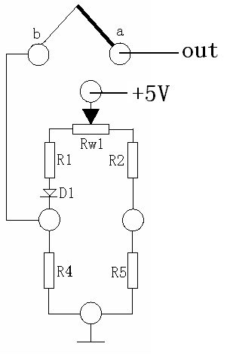
了解热电偶冷端温度补偿的原理和方法

二、实验仪器
智能调节仪、PT100、E型热电偶（或K型热电偶）、温度源、温度传感器实验模块

三、实验原理
热电偶冷端温度补偿的方法有：冰水法、恒温槽法和电桥自动补偿法（图1-8）。电桥自动补偿法常用，它是在热电偶和测温仪表之间接入一个直流电桥，称冷端温度补偿器，补偿器电桥在0℃时达到平衡（亦有20℃平衡）。当热电偶冷端温度升高时(＞0℃)热电偶回路电势U_{ab}下降，由于补偿器中，PN呈负温度系数，其正向压 图1-8
降随温度升高而下降，促使电桥输出电压上升，其值正好补偿热电偶因冷端温度升高而降低的电势，达到补偿目的。

四、实验内容与步骤
1、选择智能调节仪的“输入选择”为“Pt100”，将温度传感器PT100接入“PT100输入”（同色的两根接线端接蓝色，另一根接黑色插座），打开实验台总电源。并记下此时的实验室温度T₂。
2、将温度控制在50ºC，在另一个温度传感器插孔中插入E型热电偶温度传感器。
3、将±15V直流稳压电源接入温度传感器实验模块中。温度传感器实验模块的输出U_{o2}接主控台直流电压表。
4、将温度传感器模块上差动放大器的输入端Ui短接，调节Rw3到最大位置，再调节电位器Rw4使直流电压表显示为零。
5、拿掉短路导线，按图1-9接线，并将E型热电偶的两个引线分别接入模块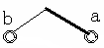两端（红色接a，绿色接b）；调节Rw1使温度传感器输出U_{O2}电压值为AE₂。（A为差动放大器的放大倍数、E₂为E型热电偶50ºC时对应输出电势）
6、改变温度源的温度，每隔5ºC记下Uo2的输出值。直到温度升至120ºC。并将实验结果填入表1-5。
表1-5 温度-电压记录表
T（℃） | 50 | 55 | 60 | 65 | 70 | 75 | 80 | 85 | 90 | 95 | 100
U_{o2}（V）
T（℃） | 105 | 110 | 115 | 120
U_{o2}（V）
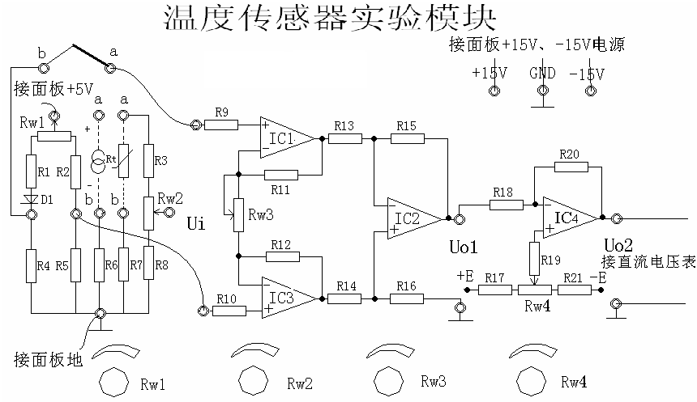
图1-9

五、实验报告
根据实验数据，作出（U_{O2}/A）-T曲线。并与分度表进行比较，分析电桥自动补偿法的补偿效果。
德普施可重组虚拟仪器检测平台装置简介
1. 概述
DRVI可重构虚拟仪器实验平台是华中科技大学何岭松教授项目组和深圳市德普施科技有限公司联合开发出的一种自主知识产权的新型装配架构的虚拟仪器，其设计思想是按照汽车和PC机的装配式生产模式，将计算机虚拟仪器测试系统分解为一个软件装配底盘和若干实现独立功能的软部件模块。然后，根据测量任务需求，用软体底盘把所需的软部件模块装配起来，形成一个满足特定需求的测试系统。当测试任务发生变化时，对软体底盘上装配的软部件模块进行重新组合和装配就可以快速调整为另一个新的测量系统。
DRVI的主体为一个带软件控制线和数据线的软主板，其上可插接软仪表盘、软信号发生器、软信号处理电路、软波形显示芯片等软件芯片组，并能与A/D卡、I/O卡等信号采集硬件进行组合与连接。直接在以软件总线为基础的面板上通过简单的可视化插/拔软件芯片和连线，就可以完成对仪器功能的裁减、重组和定制，快速搭建一个按应用需求定制的虚拟仪器测量系统。如图2-1。
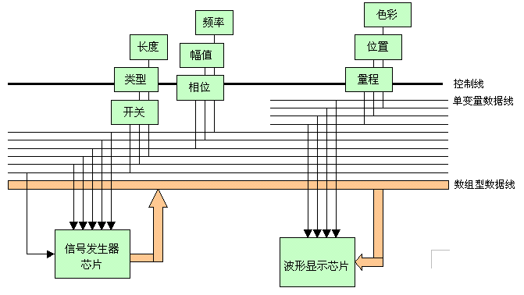
图2-1 虚拟仪器软件总线结构图
2. 软件运行
安装完成后在WINDOWS桌面上出现图标，在程序组中出现DRVI，双击该图标就可以启动DRVI软件。
运行DRVI主程序，点击DRVI快捷工具条上的"联机注册"图标，选择其中的“DRVI采集器主卡检测（USB）”进行软件注册。在弹出的对话框中出现“注册完成，用户数量32”时，表示注册成功，硬件模块与DRVI软件可以正常通信。
3. 插接软件芯片
DRVI通过在前面板上可视化插接虚拟仪器软件芯片来搭构虚拟仪器或测量实验。插接软件芯片的过程很简单，从软件芯片表中点击需要的软件芯片，将其添加到DRVI前面板上，然后在新插入的软件芯片上压下鼠标不放，将其拖动到合适位置。重复上述步骤，插入其它软件芯片。如图2-2。
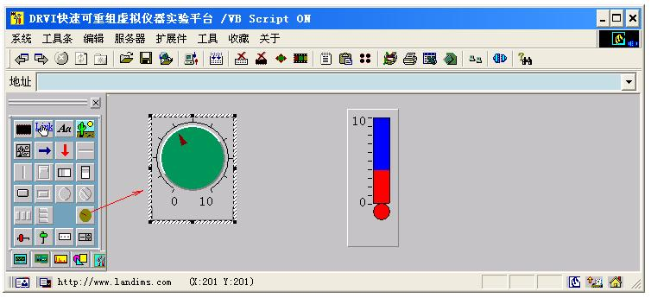
图2-2 插接软件芯片
插接在DRVI前面板上的虚拟仪器软件芯片的屏幕位置是可以移动和调整的，点击快捷工具条中的“移动软件芯片位置”图标，然后在待移动的软件芯片上压下鼠标不放，就可以将其拖动到新位置，从而实现屏幕布局的调整。
4. 基于管道组件的装配式虚拟仪器
为提高软件开发效率，许多大型应用软件开发中采用了基于软件组件的开发方式。将组件用作软件开发中的“积木”，以搭积木的方式装配软件系统，缩短软件开发周期，降低维护成本。该技术使应用程序开发由“程序=主程序+子程序”演变为“程序=构件+构件组装”，程序开发重心从编写代码转移到组件装配。
虚拟仪器组件的种类很多，组件接口形式随组件的功能变化很大，给组件装配接口的描述和装配平台的设计带来较大困难。在深入研究的基础上，我们针对虚拟仪器测量系统特点对组件化开发技术进行了简化，提出一种简明的用测量数据管线装配的虚拟仪器模型。
管道（DRVI中解释为数据线）是计算机进程间通信的一种方法。创建管道的进程称为管道服务器，连接到管道的进程称为管道客户机。连接在管道两端的进程可以通过管道传递数据，一个进程向管道中写入数据后，另一进程就可以从管道的另一端将其读取出来。管道组件是用管道功能作为输入输出接口的软件模块，模块间用管道连接就可以形成一个管道组件链。每个管道组件接受前一组件的输出作为输入，一直到达管道的末端并产生最终输出为止。基于管道组件的软件开发将一个复杂的软件系统分解成很多相对独立的模块和处理步骤，每个模块和步骤只完成一项简单任务。管道组件技术提高了程序的模块化程度，简化了程序的开发工作，用户只需要很少的配置文件设置工作就可以快速集成应用系统。如图2-3所示。
…
图2-3 基于管道组件的虚拟仪器软件架构
管道组件具有自描述、自组织和自运行的特点，通过管道将标准化接口的管道组件连接在一起，它们就可以自动构成应用系统，并在管道中数据流的驱动下运行。系统中个体管道组件的行为很简单，从前一管道接收输入命令进行工作，然后将处理结果从后一管道输出；但简单行为的个体管道组件通过管道集合在一起则可以对外体现出复杂的系统特征，也就是说可以构造出不同的测量应用。
图2-4是我们提出的管道组件模型，该模型由三部分组成，第一部分是用于与前一组件管道相连的数据输入端子，第二部分是组件的工作主体，第三部分是用于发送数据和提供连接插口的内嵌管道。数据输入端子以客户机方式连接到前一组件的管道输出插口，接收分析数据；作为工作主体的运算部分对收到的数据进行加工处理，然后将处理后的数据写入内嵌的管道；内嵌管道收到数据后则广播给插接在该管道上的后续组件。
图2-4 内嵌管道的组件模型
输入

运算
输出
为便于管道组件的装配，我们采用可扩展标记语言XML对管道组件进行装配描述，其结构如图2-5所示。其中组件名称是用英文缩写表示的组件标识，Describe为组件的功能描述；Position为组件位置，PipeIn为连接的输入管道，PipeOut为组件内嵌的输出管道。
<组件名>
<Describe>描述信息</ Describe>
<Position value=”xxx”/>
<PipeIn value=”xxx”/>
<PipeOut value=”xxx” />
</组件名>
图2-5管道组件装配描述

管道组件装配代码作用就象DOS下的批处理文件一样，装配代码解释程序顺序读取XML格式装配文档中的管道组件装配描述块，提取连接参数，然后用管道对它们进行连接、组织和构形，组件间通过管道自组织在一起，形成一个具有特定功能的测量系统。
实验一 直流全桥的应用—称重实验
在进行金属箔式应变片单臂、半桥、全桥性能实验之前，我们有必要先来介绍一下直流电桥的相关知识。电桥电路有直流电桥和交流电桥两种。电桥电路的主要指标是桥路灵敏度、非线性和负载特性。下面具体讨论有关直流电路和与之相关的这几项指标。
直流电桥的基本形式如图2-6所示。，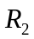，，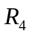为电桥的桥臂电阻，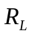为其负载（可以是测量仪表内阻或其他负载）。
当→∞时，电桥的输出电压应为
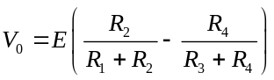 （2-1）
当电桥平衡时，=0，由上式可得到=或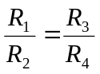，秤为电桥平衡条件。
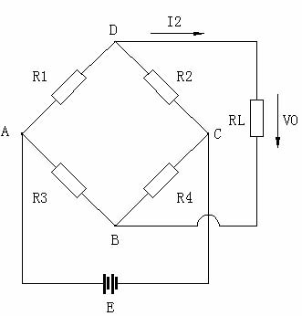
图2-6 直流电桥
平衡电桥就是桥路中相邻两桥臂阻值之比应相等，桥路相邻两臂阻值之比相等方可使流过负载电阻的电流为零。
1. 单臂直流电桥
所谓单臂就是电桥中一个桥臂为电阻式传感器，且其电阻变化为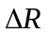，其它桥臂阻值固定不变，这时电桥输出电压≠0（此时电桥为开路状态），不平衡电桥输出电压为
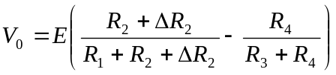 （2-2）
整理得：
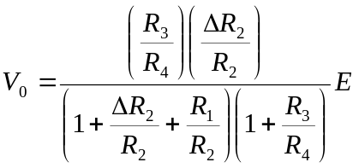 （2-3）
由于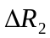<<，分母中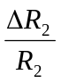可忽略，输出电压变为
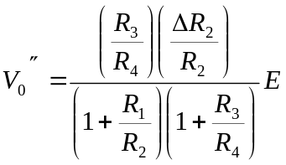 （2-4）
这是理想情况，式（2-3）为实际输出电压，由此可求出电桥非线性误差。实际的非线性特性曲线与理想线性曲线的偏差秤为绝对非线性误差。设桥臂比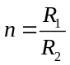则其相对线性误差为：
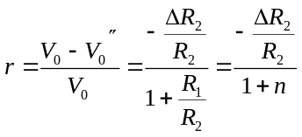 （2-5）
由此可见，非线性误差与电阻相对变化有关，当较大时，就不可忽略误差了。
下面来看电桥电压灵敏度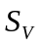。在式（2-3）中，忽略分母中项，并且考虑到起始平衡条件，可以得到
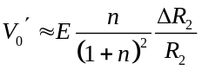 （2-6）
电桥灵敏度的定义为
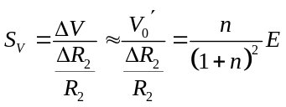 （2-7）
当n=1时，可求得最大。也就是说，在电桥电压E确定后，当=，=时，电桥电压灵敏度最高。此时可分别将式（2-3）、（2-5）、（2-6）、（2-7）化简为
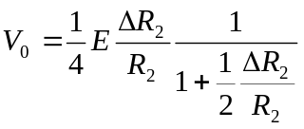 （2-8）
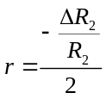 （2-9）
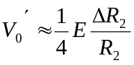 （2-10）
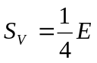 （2-11）
由上面四式可知，当电源电压E和电阻相对变化一定时，电桥的输出电压，非线性误差r，电压灵敏度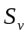也是定值，与各桥臂阻值无关。
2. 差动直流电桥（半桥式）
若图2-6中直流电桥的相邻两臂为传感器，即和为传感器，并且其相应变化为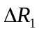和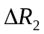，则该电桥输出电压≠0，当=，=，=时，则得
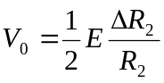 （2-12）
上式表明，与成线性关系，比单臂电桥输出电压提高一倍，差动电桥无非线性误差，而且电压灵敏度为
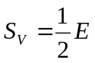 （2-13）
比使用一只传感器提高了一倍，同时可以起到温度补偿的作用。
3. 双差动直流电桥（全桥式）
若图2-6电桥的四臂均为传感器，则构成全桥差动电路。若满足==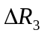=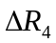，则输出电压和灵敏度为
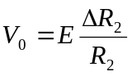 （2-14）
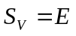 （2-15）
由此可知，全桥式直流电桥的输出电压和灵敏度是单臂直流电桥的4倍，是半桥式直流电桥的2倍。

A 金属箔式应变片——单臂电桥性能实验
实验目的
了解金属箔式应变片的应变效应，单臂电桥工作原理和性能。
二、基本原理
电阻丝在外力作用下发生机械变形时，其电阻值发生变化，这就是电阻应变效应，描述电阻应变效应的关系式为：
=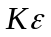 （2-16）
式（2-16）中为电阻丝电阻相对变化，为应变灵敏系数，=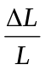为电阻丝长度相对变化。
金属箔式应变片是通过光刻、腐蚀等工艺制成的应变敏感元件，通过它转换被测部位受力状态变化，通过电桥的作用完成电阻到电压的比例变化，电桥的输出电压反映了相应的受力状态。对单臂电桥，输出电压为
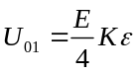 （2-17）
图2-7，2-8是压力传感器的测量电路，由两个部分组成。前一部分采用三个运放构成仪表放大电路，后面的反相比例放大电路将仪表放大器的输出电压进一步放大。R28是电桥的调零电阻，R42是整个放大电路的调零电阻，R29，R40调整运放增益。仪表放大器因为输入阻抗高，共模抑制能力好而作为电桥的接口电路。其增益可用式（2-18）表示。
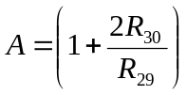 （2-18）
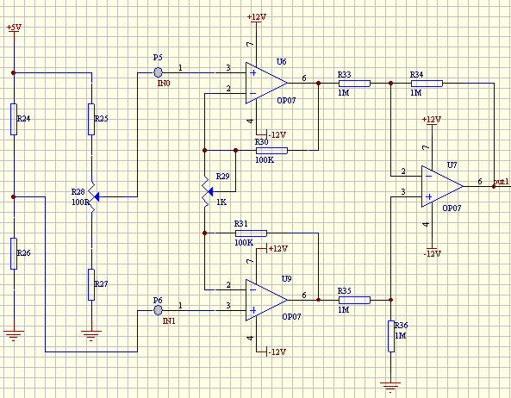
图2-7 仪表放大电路原理图
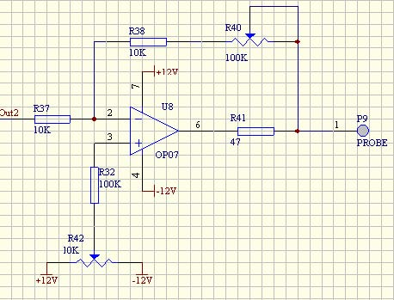
图2-8 反相比例放大电路原理图
三、需用器件与设备
开放式传感器实验箱，桥臂，砝码，跳线，万用表（自备）。
四、实验步骤
1、根据图2-9所示，传感器中各应变片的接线颜色分别为R1红色、R2绿色、R3蓝色、R4黑色，（颜色不是很确定，可用万用表测量同一种颜色的两端判别），R1=R2=R3=R4350Ω。
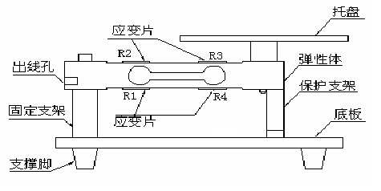
图2-9 桥臂安装示意图
2、根据图2-7，先将电路板上的R25、R26、R27接入350Ω电阻，再将应变式传感器的其中一个应变片（R2或R3）接到电路板上的R24，那么这个应变片与电路板上的R25、R26、R27构成单臂直流电桥。检查接线无误后，接通电源。调节电位器R28（100R电位器），使IN0与IN1之间输出的电压为零，这一步非常重要。
3、将仪表放大电路的输出端接到反相比例放大电路的输入端，用万用表测反相比例放大电路的输出端电压。根据图2-8，调节R42（10K电位器）对放大电路调零，放置100g砝码到桥臂托盘上，看电压的变化量。如果电压变化量非常小，那么调节电位器R29和R40，改变放大电路的增益（放大倍数），使变化量在500mV左右。多次调零和调节增益，使电压变化量达到自己预定的值。调好后R29，R40保持不变，方便跟后面的实验数据进行比较。
4、在托盘上放置砝码，读取反相比例放大电路输出端电压值，依次增加砝码并读取相应的电压值。将实验结果填入表2-1中，关闭电源，收好实验设备。
表2-1 单桥测量时输出电压与对应砝码质量值
质量（g）
电压（mv）

5、根据表2-1，绘制电压质量变化曲线图。
6、计算灵敏度S1=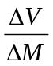（输出电压变化量与质量变化量之比）。
五、思考题
单臂电桥时，作为桥臂电阻应变片应选用：（ ）
（1） 正（受拉）应变片
（2） 负（受压）应变片
（3） 正、负应变片均可
B 金属箔式应变片——半桥性能实验
一、实验目的
比较半桥与单臂电桥的不同性能，了解其特点。
二、基本原理
将不同受力方向的两只应变片接入电桥邻边，构成双臂电桥，电桥输出灵敏度提高，非线性得到改善。当应变片阻值和应变量相同时，其桥路输出电压为：
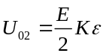 （2-19）
其测量电路同实验A。
三、需用器件与设备
同实验A。
四、实验步骤
1、传感器安装同实验A。
2、电路板上的R25、R27接入350Ω电阻，将应变式传感器的绿色线连接的应变片接入电路板上的R24，将红色线连接的应变片接入电路板上的R26，那么应变片R2、R4与电路板上的R25、R27接成差动直流电桥（半桥）。检查接线无误后，接通电源。调节电位器R28（100R电位器），使IN0与IN1之间输出的电压为零，这一步非常重要。
3、注意R24应和R26受力状态相反，即传感器中两片受力相反（一片受拉、一片受压）的电阻应变片作为电桥的相邻边。将仪表放大电路的输出端接到反相比例放大电路的输入端，用万用表测反相比例放大电路的输出端电压。调节R42（10K电位器）对放大电路调零。注意：调节增益已经在实验A调好，本实验数据要与实验A作比较，R29、R40必须保持不变。
4、在托盘上放置砝码，读取反相比例放大电路输出端电压值，依次增加砝码并读取相应的电压值。将实验结果填入表2-2中，关闭电源，收好实验设备。
表2-2 半桥测量时输出电压与对应砝码质量值
质量（g）
电压（mv）
5、计算灵敏度S2=（输出电压变化量与质量变化量之比）并与实验A数据S1进行比较，若实验时无数值显示说明R24与R26为相同受力状态应变片，应更换一个应变片。
五、思考题：
半桥测量时两片不同受力状态的电阻应变片接入电桥时，应放在（ ）
（1） 对边
（2） 邻边
C 金属箔式应变片——全桥性能实验
一、实验目的
了解全桥测量电路的优点。
二、基本原理
全桥测量电路中，将受力性质相同的两应变片接入电桥对边，不同的接入邻边，应变片初始阻值R1=R2=R3=R4，其变化值△R1=△R2=△R3=△R4时，其桥路输出电压
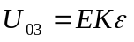 （2-20）
其输出灵敏度比半桥又提高了一倍，非线性误差和温度误差均得到改善。测量电路同实验A。
三、需用器件与设备
同实验A。
四、实验步骤
1、传感器安装同实验A。
2、将应变式传感器的绿色、蓝色线连接的应变片（受力后电阻变大）接入电路板上的R24、R27，将红色、黑色线连接的应变片（受力后电阻变小）接入电路板上的R25、R26，构成一个全桥电路。检查接线无误后，接通电源。调节电位器R28（100R电位器），使IN0与IN1之间输出的电压为零。
3、将仪表放大电路的输出端接到反相比例放大电路的输入端，用万用表测反相比例放大电路的输出端电压。调节R42（10K电位器）对放大电路调零。注意：调节增益已经在实验A调好，本实验数据要与实验A作比较，R29、R40必须保持不变。实验方法与实验B相同。将验结果填入表2-3。
表2-3 全桥电路输出电压与负载质量值
质量（g）
电压（mv）

4、进行灵敏度计算并将结果跟实验A和实验B的结果进行比较。
五、思考题
全桥测量中，当两组对边（R1、R3为对边）电阻值相同时，而R1≠R2时，是否可以组成全桥（ ）
（1）可以
（2）不可以

D 直流全桥的应用——称重实验
一、实验目的
了解应变力传感器的应用及电路标定。
二、基本原理
电子秤实验原理为实验C——全桥测量原理，通过对电路调节使电路输出的电压值为质量对应值，成为一台原始电子秤。测量电路同实验A。
三、需用器件与设备
同实验A。
四、实验步骤：
1、传感器安装同实验A。
2、将应变式传感器的绿色、蓝色线连接的应变片（受力后电阻变大）接入电路板上的R24、R27，将红色、黑色线连接的应变片（受力后电阻变小）接入电路板上的R25、R26，构成一个全桥电路。检查接线无误后，接通电源。调节电位器R28（100R电位器），使IN0与IN1之间输出的电压为零。
3、将仪表放大电路的输出端接到反相比例放大电路的输入端，用万用表测反相比例放大电路的输出端电压。调节R42（10K电位器）对放大电路调零，放置100g砝码到桥臂托盘上。调节电位器R29和电位器R40（反相比例放大电路的增益调节电位器），改变放大电路的增益（放大倍数），多次调零和调节增益使变化量为1000mV。
4、在托盘上放置200g砝码，读取反相比例放大电路输出端电压值，依次增加砝码并读取相应的电压值。将实验结果填入表2-4中，关闭电源。验证电压能否反映质量的变化，那么一个简易的电子称就成功了！
表2-4 电子称电压-负载记录
质量（g） | 0 | 50 | 100 | 150 | 200 | 300 | 400 | 500
电压（mv）
5、重复步骤3，调节电位器R40，改变100g砝码对应的电压变化量的值，比如200mV/100g，500mV/100g，2V/100g。充分理解各个电位器在电路中作用。
6、交换R24、R26位置，再交换R25和R27的位置，重做实验，看实验结果有什么变化。思考原因。
7、将反相比例放大电路输出端接到信号输出的一个端口上，然后用BNC接头接到采集仪上，打开电脑里DRVI软件中的实验脚本，进行称重实验。本步骤必须配合采集仪和DRVI软件使用。
提示：软件使用方法参考“传感器实验箱DRVI实验使用说明.doc”。
8、关闭电源，整理实验仪器，填写实验报告。
实验二 光电传感器转速测量实验
一、实验目的
了解透射式光电开关的原理和应用。
二、基本原理
光电开关由一个光发射管和一个接收管组成。按图2-10分析，接收管类似于一个光敏三极管，当发射管和接收管之间无物体遮挡时，接收管导通，输出低电平电压。当发射管和接收管之间有物体遮挡时，接收管截止，输出高电平电压。可以利用光电开关的这种特性来进行零件计数等。
三、需要的元件和设备：
开放式传感器实验箱、直流电机、连接线若干、万用表（自备）、采集仪、DRVI软件。
四、实验步骤
1、按图2-10接线，在实验箱上用连接线搭建好电路，仔细检查连线，确保无误。
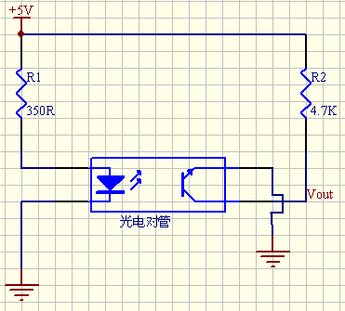
图2-10 光电传感器工作原理
2、接通电源，用万用表测量输出电压Vout大小，然后用一厚纸片遮挡在发射管和接收管之间，测量输出电压Vout大小，记录两次测量结果，验证是否遮挡时候输出的是低电平，而不遮挡时候输的是高电平。
3、装上直流电机套件，使小飞轮遮挡在发射管和接收管之间。用手轻轻旋转飞轮，测量输出的电压，当飞轮上面的小孔通过光电开关时，输出低电平，小孔转过去后输出高电平，如果电压不是这样变化的，调节飞轮的安装位置。
4、打开电机开关，电机带动小飞轮旋转。调节速度旋钮，改变电机旋转速度。
5、将输出信号Vout接到信号输出的插孔上，通过BNC接头，接到采集仪，打开电脑的DRVI软件，观察Vout波形。（这一步必须配置采集仪和DRVI软件使用）
提示：软件使用方法参考“传感器实验箱DRVI实验使用说明.doc”，里面有这个实验的操作过程。
6、在已知转盘孔数的情况下，测得传感器输出信号脉冲的频率，就可以计算出直流电机的转速。如小孔孔数为N，转速为n，脉冲频率为f，则有：n=f/N。通常，转速的单位是转/分钟，所以要在上述公式的结果再乘以60，才能转速数据，即n=60×f/N。
7、接通电源，调节PWM进行转速测量，观察输出波形，计算频率和周期，通过公式计算转速n=60×f/N。
8、关闭电源，整理实验仪器，填写实验报告。
实验三 霍尔传感器转速测量实验
一、实验目的
了解磁电传感器的工作原理和应用，霍尔元件使用方法，DRVI软件的使用方法。
二、基本原理
磁电式传感器是利用电磁感应原理，将输入运动速度变换成感应电势输出的传感器。它不需要辅助电源，就能把被测对象的机械能转换成易于测量的电信号，是一种有源传感器。霍尔开关就是利用这一原理做成的元件。图2-11是霍尔开关集成传感器的内部结构框图。当有磁场作用在传感器上时，根据霍尔效应原理，霍尔元件输出霍尔电压，该电压经放大器放大后，送至施密特整形电路。当放大后的霍尔电压大于“开启”阀值时，施密特整形电路翻转，输出高电平，使输出三极管导通。当磁场减弱时，霍尔元件输出的霍尔电压很小，施密特整形电路再次翻转，输出低电平，输出三极管关闭。这样，一次磁场强度的变化，就使传感器完成一次开关动作。
当被测电机飞轮上装有N只磁性体时，飞轮每转一周磁场就变化N次，霍尔传感器输出的电平也变化N次，通过计算即可知道电机的转速。
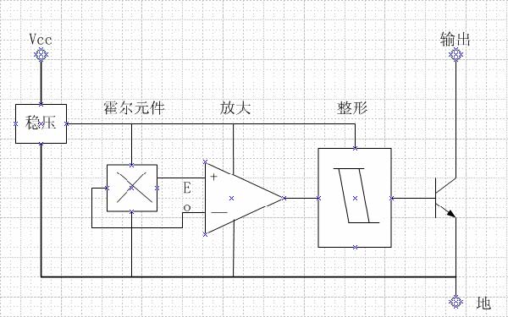
图2-11 霍尔开关集成传感器内部结构框图
三、需要的元件和设备
开放式传感器实验箱、电机组件、连接线若干、万用表、采集仪、DRVI软件。
四、实验步骤
1、按图2-12、2-13，在开放式传感器实验箱上搭建好电路，并仔细检查接线，确保无误。
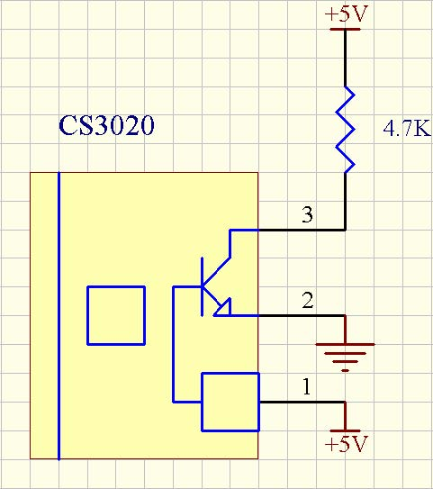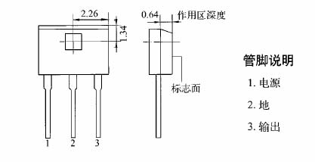
图2-12 霍尔传感器电路 图2-13 霍尔传感器引脚定义图
2、接通电源，用万用表测试霍尔传感器3脚电压，将电机组件上的小磁钢靠近霍尔传感器观察是否有电压的跳变。如果有说明接线正确，关闭电源。
3、安装好电机组件，调整电机飞轮同霍尔传感器的相对位置，使传感器正面同磁体的距离在5mm左右。
4、将输出信号电压接到信号输出其中一路接口上，再将输出信号接到采集仪，打开DRVI软件霍尔测速实验脚本，进行测速实验。（参考DRVI霍尔测速实验说明）
提示：软件使用方法参考“传感器实验箱DRVI实验使用说明.doc”，里面有这个实验的操作过程。
5、由霍尔传感器的输出计算电机的转速，霍尔传感器输出信号脉冲的频率就可以计算出直流电机的转速。如磁铁个数为N，转速为n，脉冲频率为f，则有：n=f/N 。通常，转速的单位是转/分钟，所以要在上述公式的得数再乘以60，才是转速数据，即n=60×f/N。
6、调整速度旋钮，改变电机转速，测量电机转速，并记录结果，验证实验原理。
7、关闭电源，整理实验仪器，填写实验报告。

实验四、铂电阻温度传感器测温实验
一、实验目的
了解铂电阻的温度特性与应用，学会铂电阻的电路处理测量温度。
二、基本原理
金属铂电阻的性能十分稳定，在－260～＋630℃之间，铂热电阻用作标准温度计；在0～＋630℃之间铂电阻与温度呈如下关系：
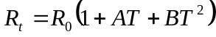 （2-21）
式（2-21）中，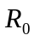＝1000Ω，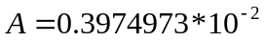，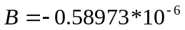。
恒压型的铂测温电路如图2-14，该电路也是常用的测温电路之一。其中Vin为恒定输入电压，W1 用于零点调整，W2用于范围调整。该电路的输出电压Vout为：
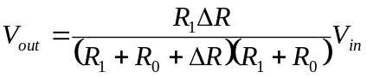 （2-22）
由式（2-22）可知，在恒压条件下，其输出电压取决于Vin和R1。当R1＝22KΩ，Vin＝12V时，在0～100℃范围内，电路灵敏度为 1.98mV/℃（由式2-22推导）。
本实验使用铂电阻PT1000，它在0℃时候对应的电阻值为1K。我们也可以利用PT1000分度表查询阻值对应的温度。通过研究分度表我们还发现电阻值跟温度几乎是线性变化。
（注意：PT1000分度表在提供的光盘中可以找到资料。）
三、需要的元件和设备
开放式传感器实验箱、铂电阻PT1000、连接线若干、万用表、热源、温度计。
备注：也可以用“传感器实验箱波形电压测量”脚本测量
四、实验步骤：
1、用万用表测量铂电阻常温下的阻值和接触热源（手、热水等）后的阻值，由式（2-21）得出测量物的温度，或者利用PT1000查询对应温度，与温度计测量的温度比照。
2、按图2-14在实验箱上搭建好电路，仔细检查接线，确保无误。
3、将PT1000靠近热源，用万用表测量此时的电压值并记录下来，并将当前的热源温度也记录下来，填入表2-5中。
4、改变热源的温度，重复步骤3。
5、作温度特性曲线，验证温度电压是否成线性关系。
6、关闭电源，整理实验仪器，填写实验报告。
表2-5 温度-电压记录
温度（℃）
电压（mV）

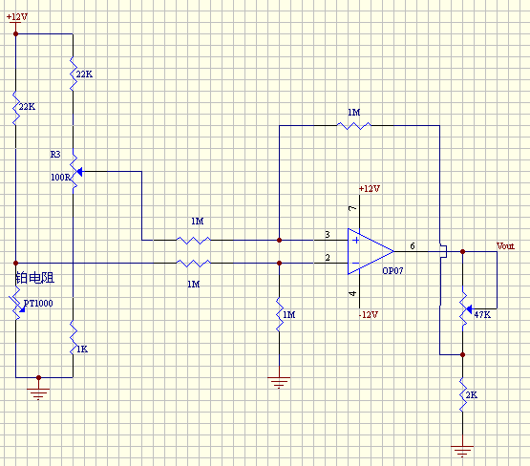
Vin
R1
R0
W1
W2
图2-14 铂电阻测温电路

